目 录

1引言 1

1.1 编写目的 1

1.2 术语和缩略词 1

2 软件概述 2

2.1 软件名称 2

2.2 软件版本 2

2.3 软件运行 2

2.4 手机推荐配置 2

3 游戏玩法 2

3.1 游戏功能模块 2

3.2 游戏形式 3

3.3 游戏规则 3

3.4 其他功能 3

4 软件操作说明 3

4.1 人机对战——“普通”难度 3

4.2 人机对战——“困难”难度 9

4.3 玩家对战 14

4.4 背景音乐 14

5 总结 15

## 1引言

### 编写目的

各个地区都有自己独特的风俗游戏，“五珠棋”则属于东北民间的一款休闲策略类棋牌游戏。在一个5x5的矩形棋盘中，玩家们需要通过灵活的“走位”，躲开对手的“陷阱”，并使自己达成吃子条件，尽可能多的“吃”掉对方的棋子，直至对方棋子少于2颗方可获胜。

基于Android的五珠棋游戏软件将五珠棋玩法完整地移植到Android智能手机上，让玩家们随时随地都能享受到五珠棋博弈的乐趣，即使一个人时也可以与电脑进行人机对弈。

编写本操作说明书的目的是充分叙述基于Android的五珠棋游戏软件所实现的功能，以便用户了解本游戏软件的玩法、特色及具体操作方法，并为本软件的维护和更新提供必要的信息。

### 术语和缩略词

Android：一种基于Linux的自由及开放源代码的操作系统，主要使用于移动设备，如智能手机和平板电脑，由Google公司和开放手机联盟领导及开发。

二对一：如图1，2所示，在同一列或同一行上，有且仅有三颗棋子，这三颗棋子连续排列且同一颜色连续排列。

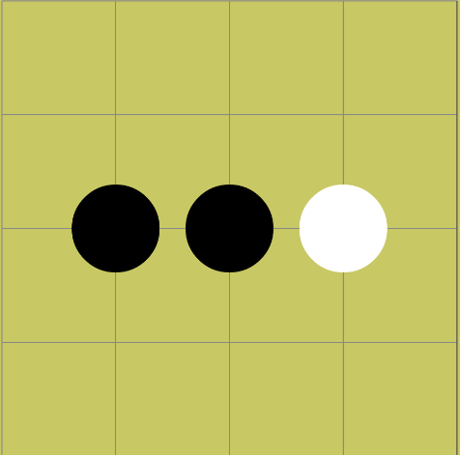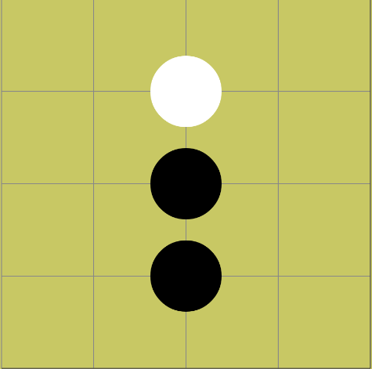

图1 二对一（1） 图2 二对一（2）

## 软件概述

### 软件名称

中文名：基于Android的五珠棋游戏软件

简 称：五珠棋

### 软件版本

V1.0

### 软件运行

本游戏软件要求运行在Android智能手机上，软件下载安装后，直接点击相应的图标，即可开始体验。

### 手机推荐配置

Android智能手机：主频大于1.2GHz，内存1GB以上，屏幕尺寸5英寸以上

Android操作系统：Android系统版本4.0及以上

## 游戏玩法

### 3.1 游戏功能模块



图3 游戏功能结构图

### 3.2 游戏形式

与传统棋牌游戏一样，以点按的形式下棋，通过不断地在棋盘上走出二对一的阵型来“吃掉”对方的棋子，使对方棋子少于2颗方可获胜。

### 3.3 游戏规则

（1）走子顺序：由黑方先走，白方（电脑）后走，交替进行，直至一方棋子少于2颗为止。

（2）吃子条件：在同一列或同一行上，有且仅有三颗棋子，这三颗棋子连续排列且同一颜色连续排列，即满足二对一的情况。有两子的一方“吃掉”只有一子的一方的棋子。

（3）获胜条件：使对方棋子少于2颗。

### 3.4 其他功能

在游戏中，玩家还可以自行选择背景音乐，也可以停止音乐或切换上下首歌曲。

## 软件操作说明

### 人机对战——“普通”难度

（1）进入游戏界面，如图4所示。在游戏列表界面点击“人机对战”，进入人机对战界面，首先会弹出游戏的规则说明，如图5所示。点击“下一条”后进入下一条规则，如图6所示。点击“上一条”进入上一条规则，点击“下一条”进入下一条规则，如图7所示。点击“上一条”进入上一条规则，点击“确定”后进入“选择难度”环节，如图8所示。选择“普通”模式，进入普通难度的人机对战初始界面，如图9所示。

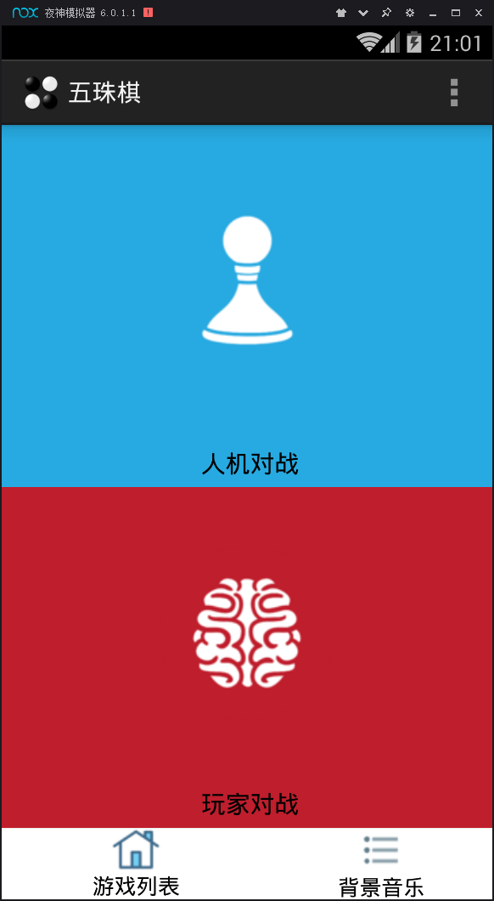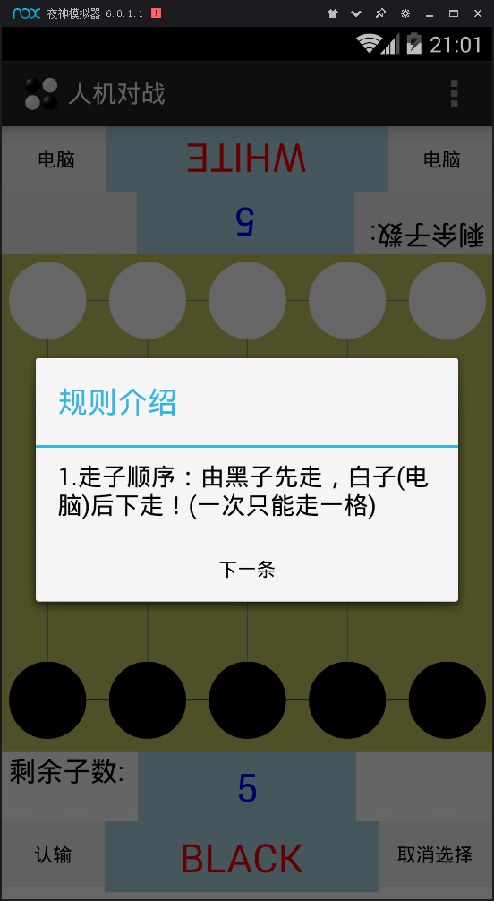

图4 游戏界面 图5 规则介绍（1）

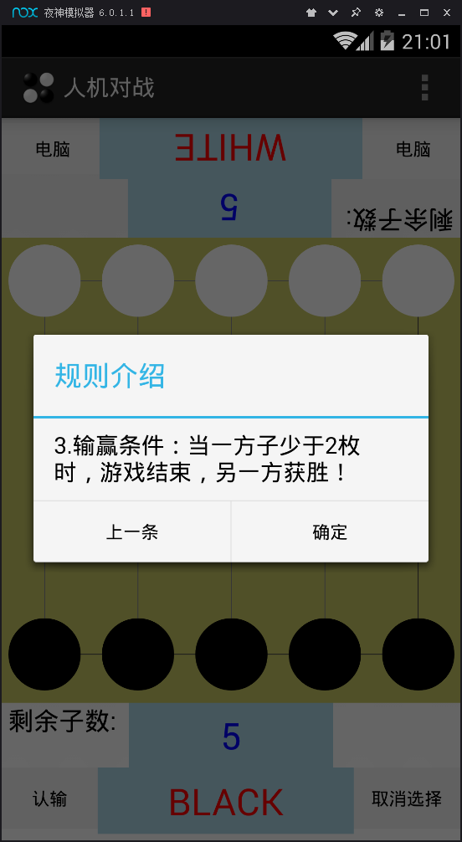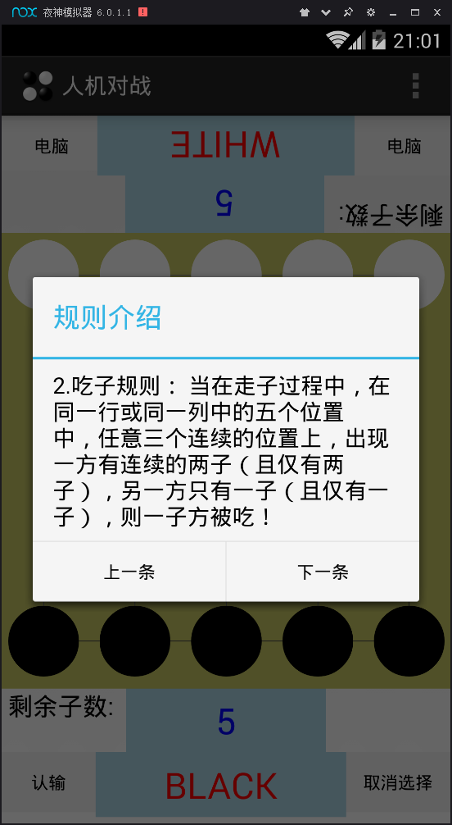

图6 规则介绍（2） 图7 规则介绍（3）

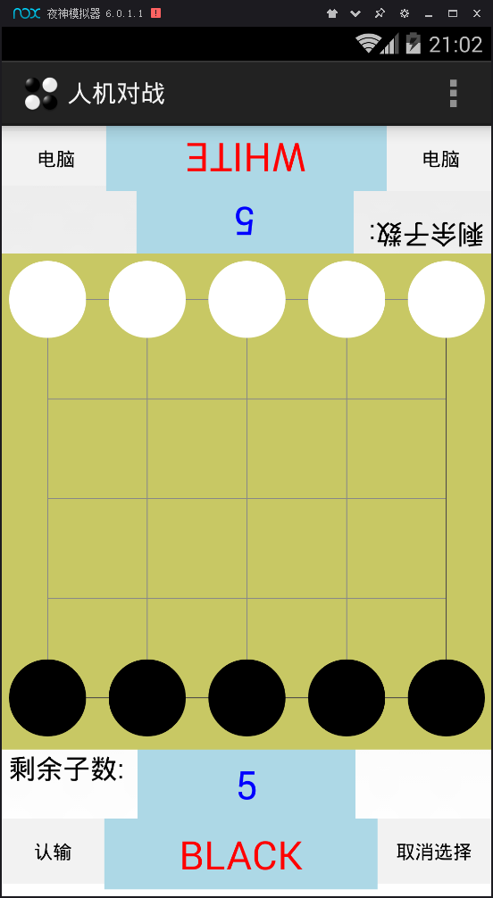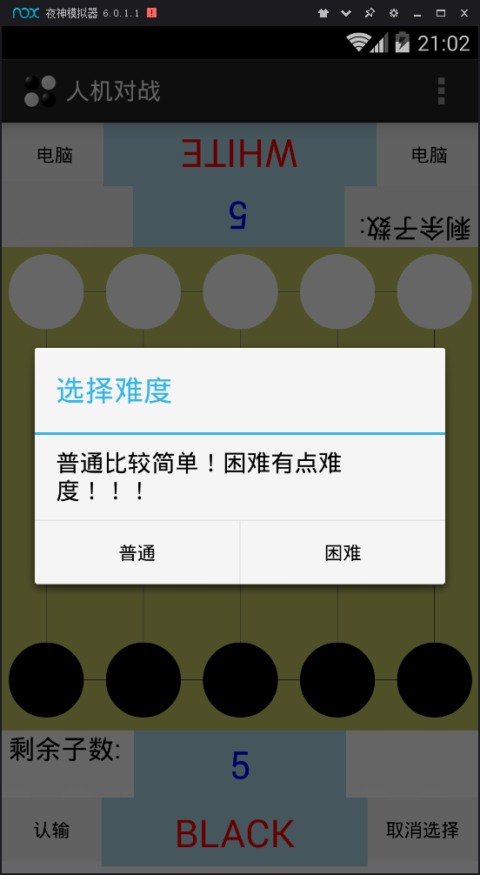

图8 选择难度 图9 人机对战初始界面

（2）在“普通”模式下，玩家和电脑都有五颗棋子，分别位于棋盘的两侧。玩家先点击黑子来选择黑子，然后点击棋盘中无子处落子，完成一次走子操作，值得注意的是，每次仅能走一格。在玩家完成一次走子操作后，电脑一次让一颗白子向下走一格。当棋盘中出现二对一的情况时，按规则“吃掉”对方的棋子。走子，吃子过程如图10至图20所示。如图16，17，18中所示，黑子满足了二对一的条件，可以“吃掉”白子。又如图18中，黑子继续按红的箭头向右走子，则将达到二对一的条件，将可以吃掉一颗白子。这时白子少于两颗，黑子取得胜利，如图19所示。当玩家点击“确定”时，将重新开始游戏，如图20所示。

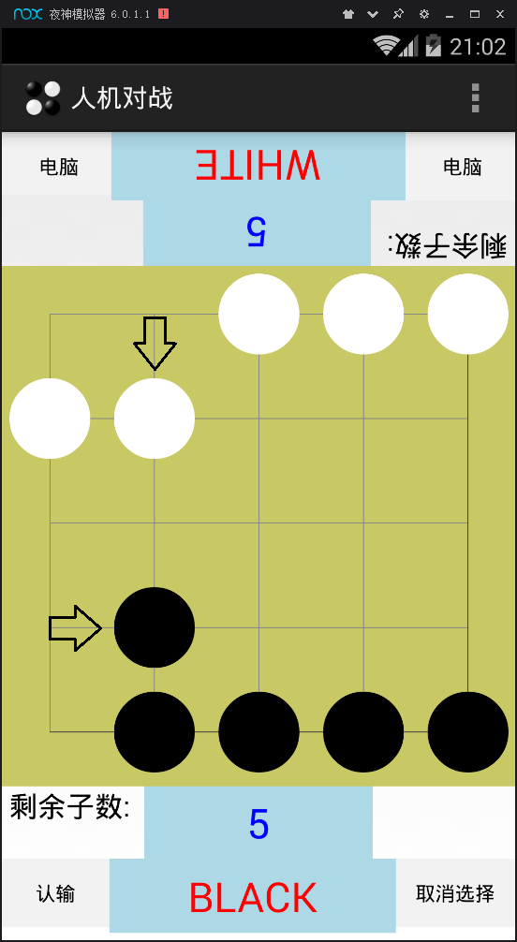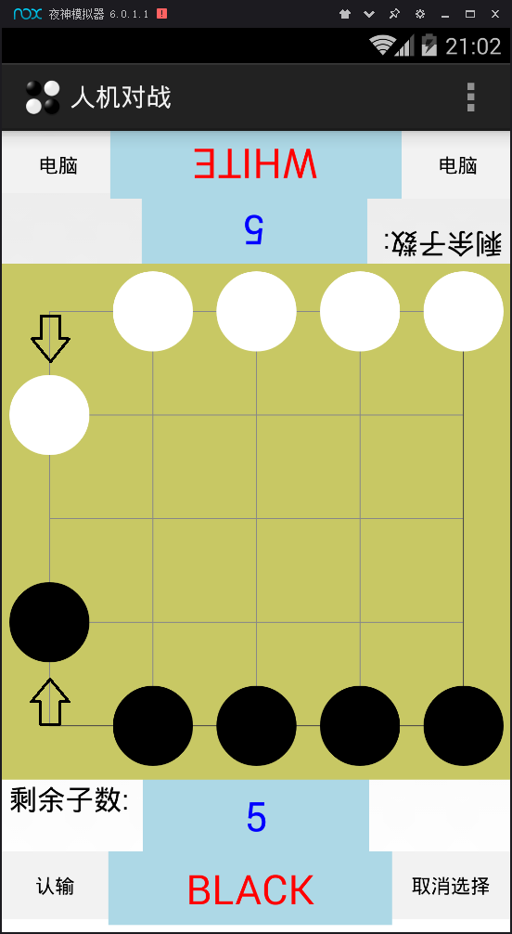

图10 游戏过程a 图11 游戏过程b

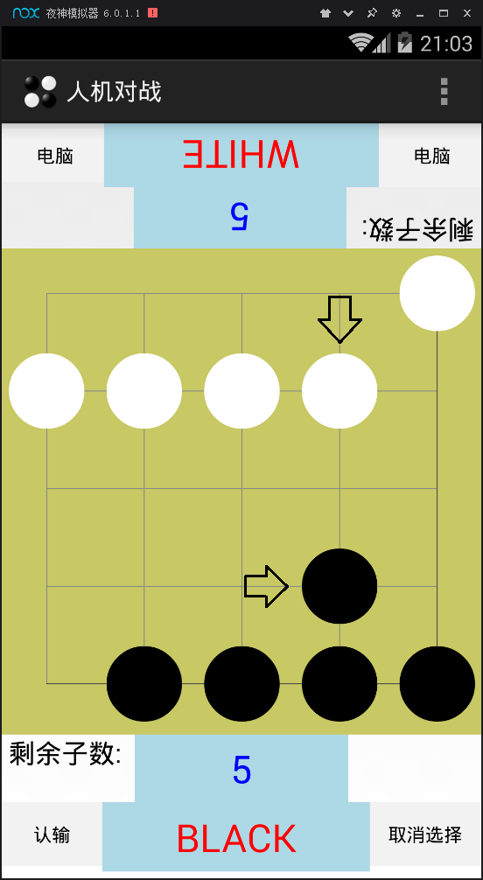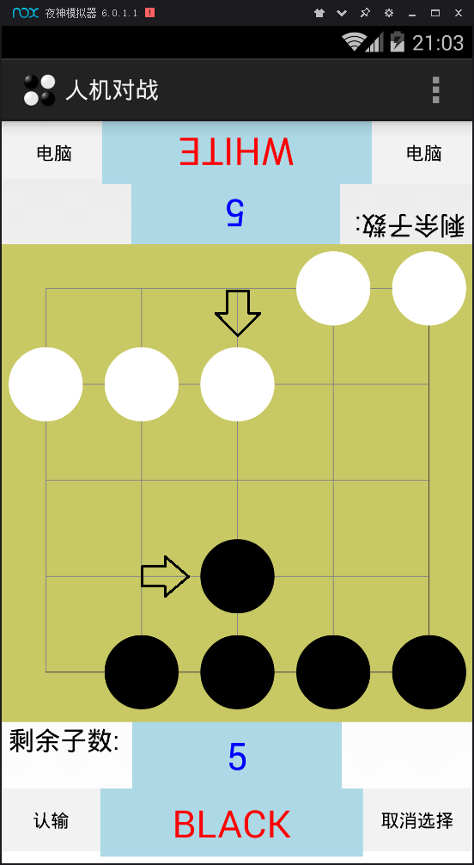

图12 游戏过程c 图12 游戏过程d

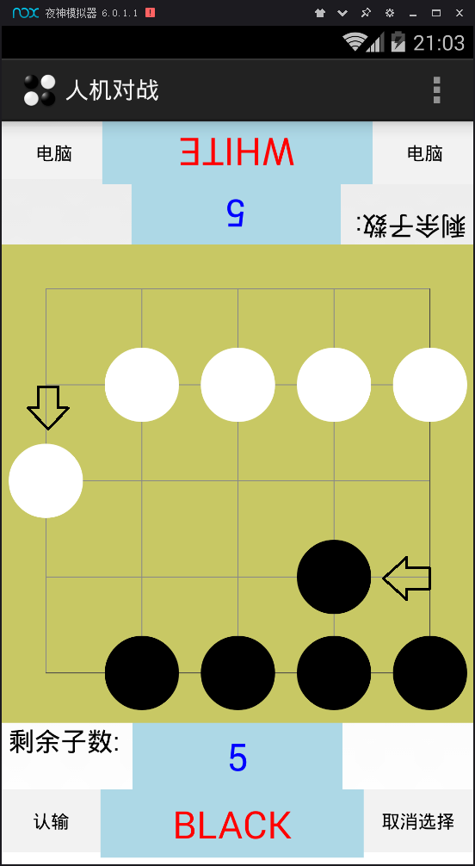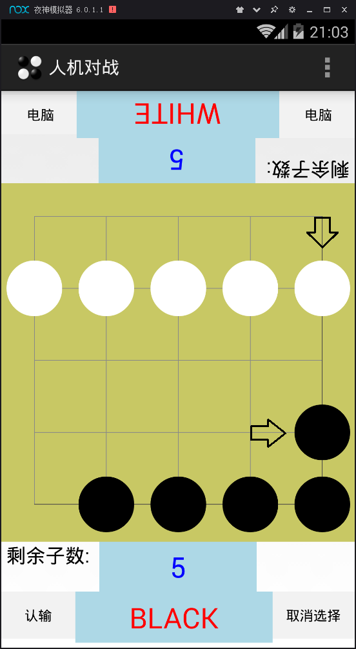

图13 游戏过程e 图14 游戏过程f

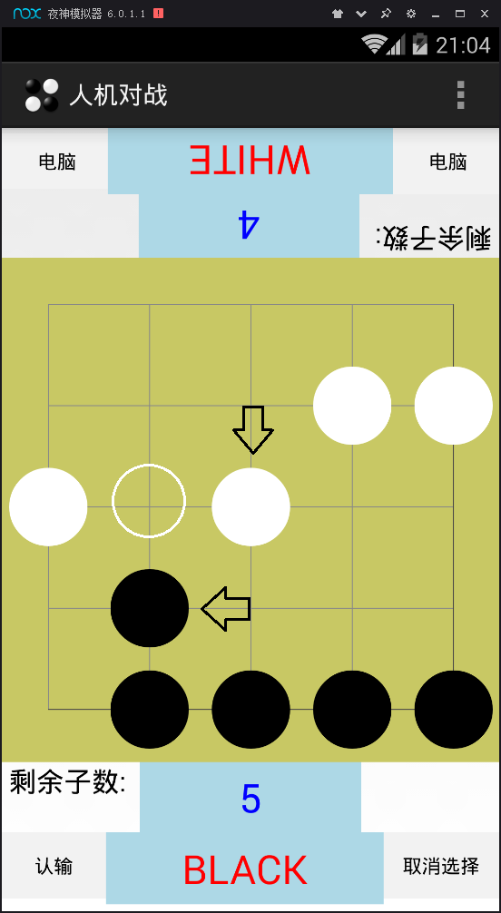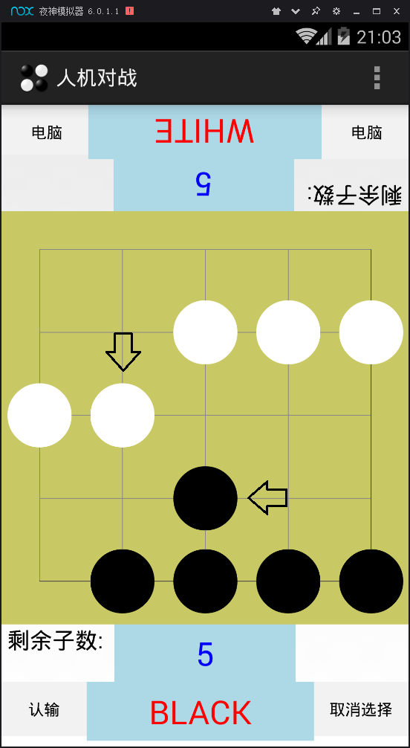

图15 游戏过程g 图16 游戏过程h

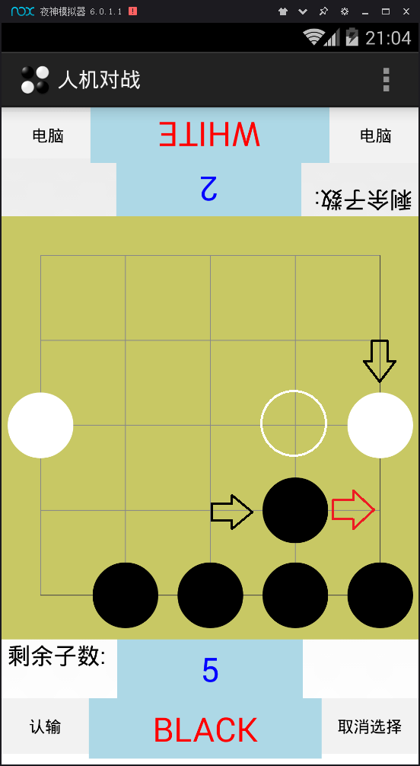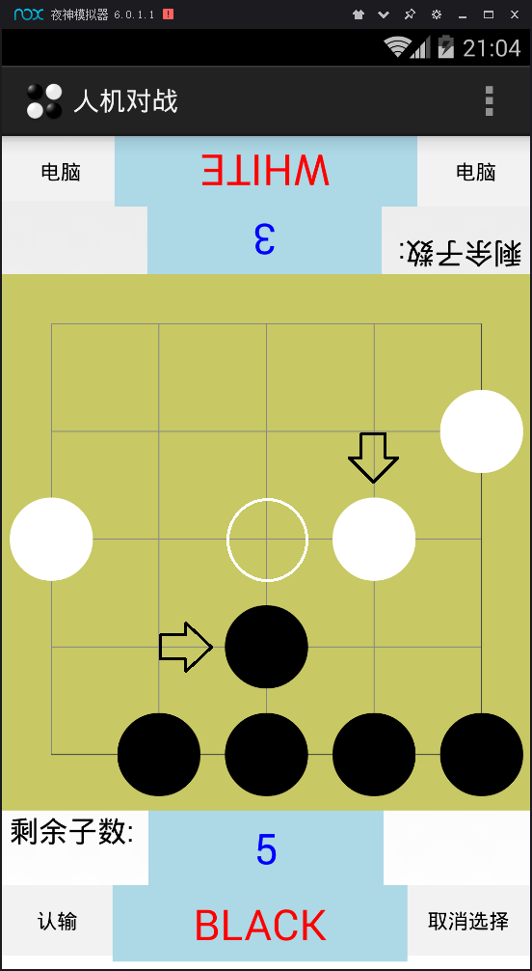

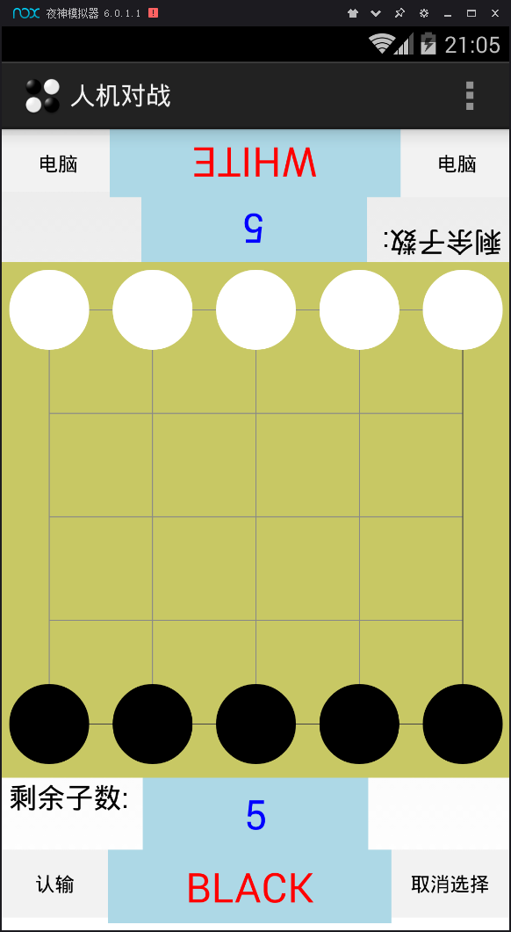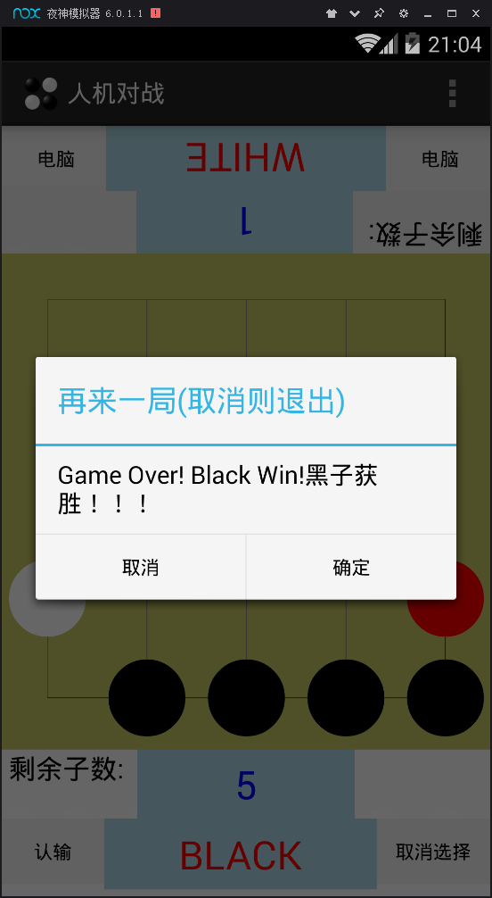 图17 游戏过程i 图18 游戏过程j

图19 游戏过程k 图20 重新开始游戏

### 人机对战——“困难”难度

（1）在“困难”难度下，棋盘初始状态与“普通”难度一致，玩家和电脑都有五颗棋子，分别位于棋盘的两侧。玩家先点击黑子来选择黑子，然后点击棋盘中无子处落子，完成一次走子操作，值得注意的是，每次仅能走一格。在玩家完成一次走子操作后，电脑随机让一颗白子向任意方向走一格。当棋盘中出现二对一的情况时，按规则“吃掉”对方的棋子。困难模式下游戏操作过程如图21至图36所示。

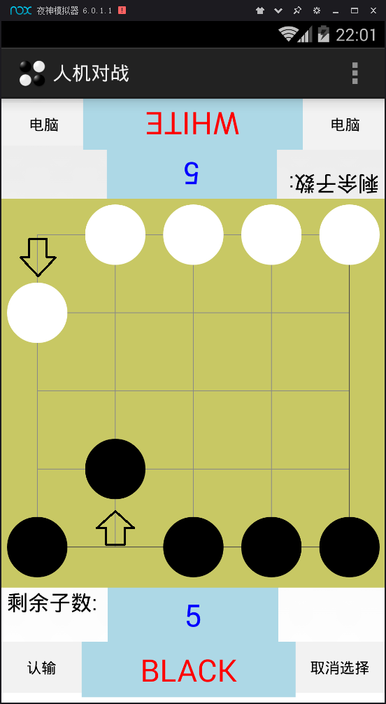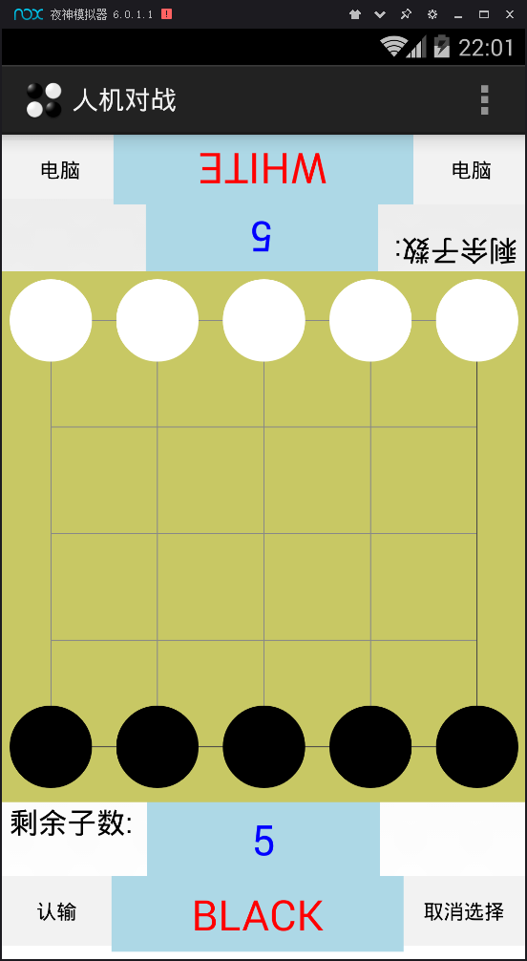

图21 初始化游戏界面 图22 游戏过程a（困难）

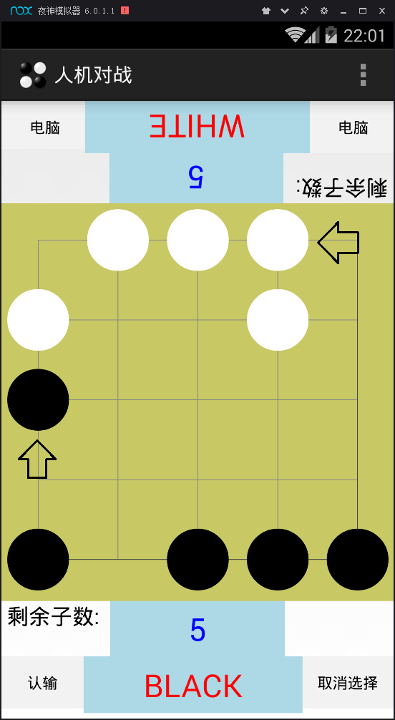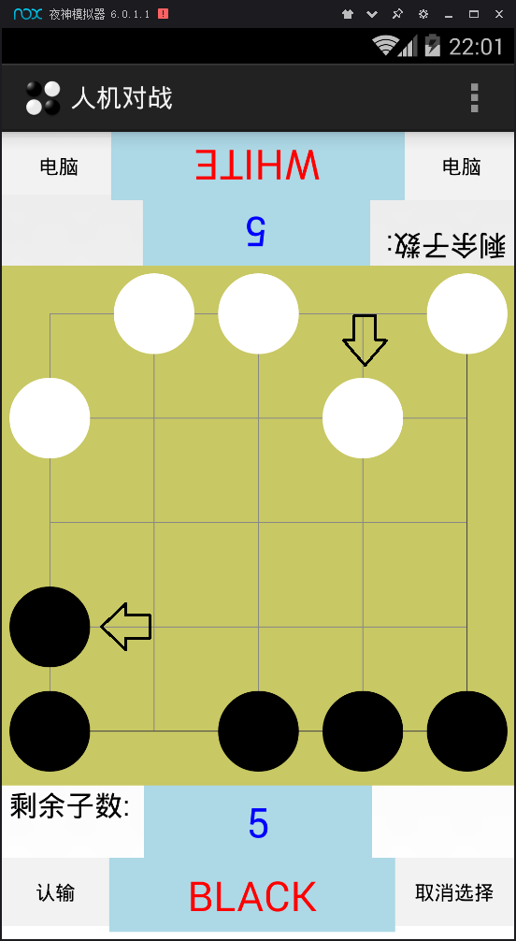

图23 游戏过程b（困难） 图24 游戏过程c（困难）

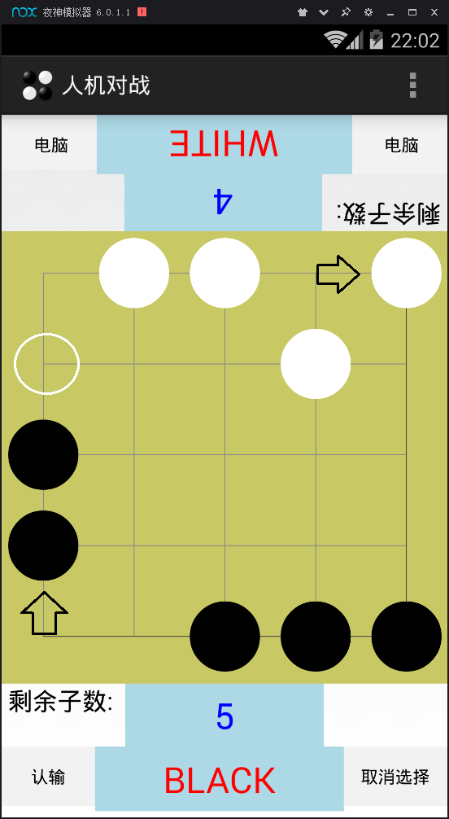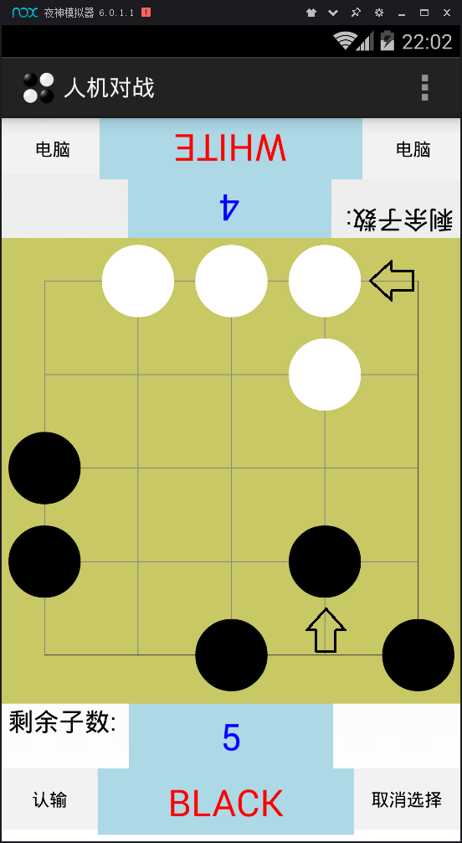

图25 游戏过程d（困难） 图26 游戏过程e（困难）

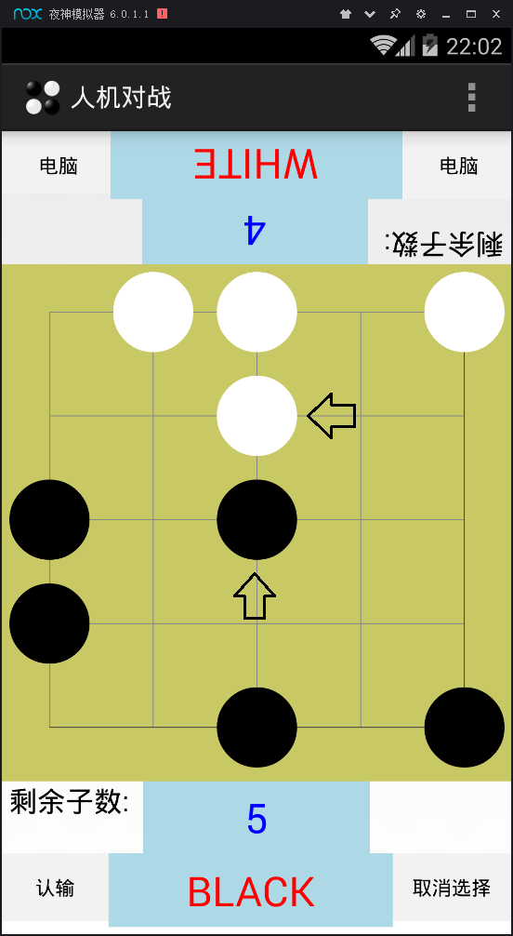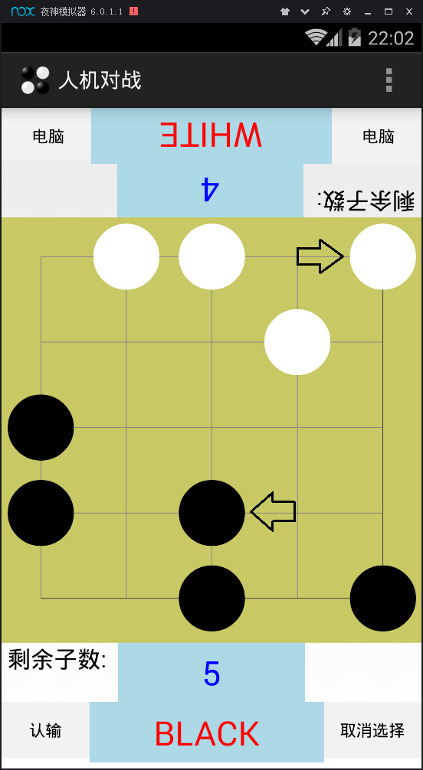

图27 游戏过程f（困难） 图28 游戏过程g（困难）

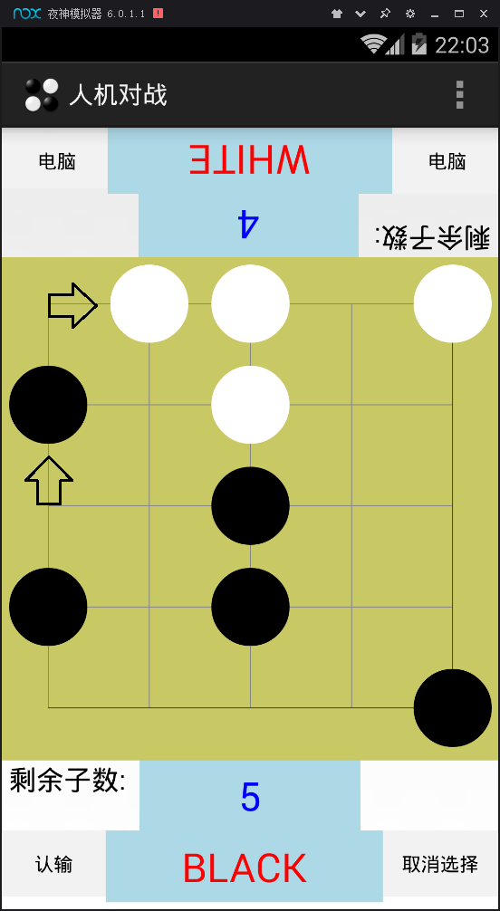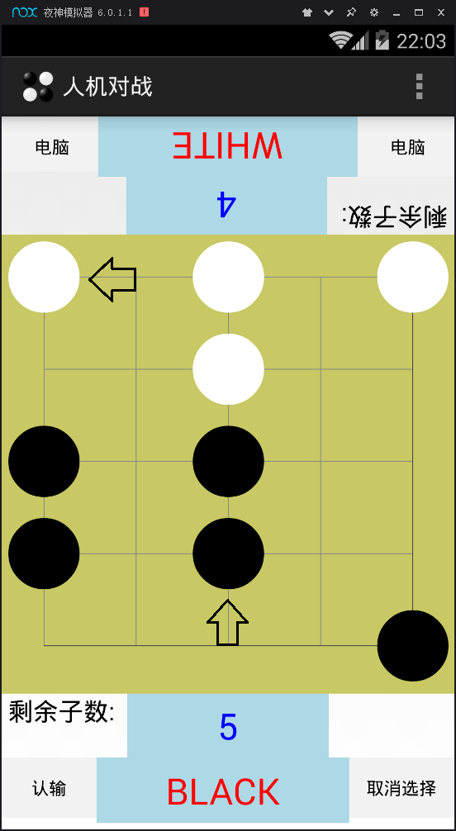

图29 游戏过程h（困难） 图30 游戏过程i（困难）

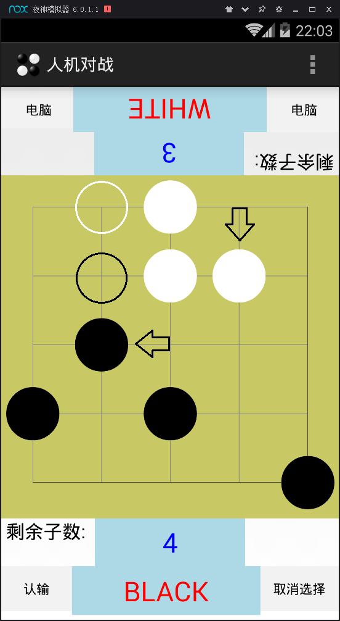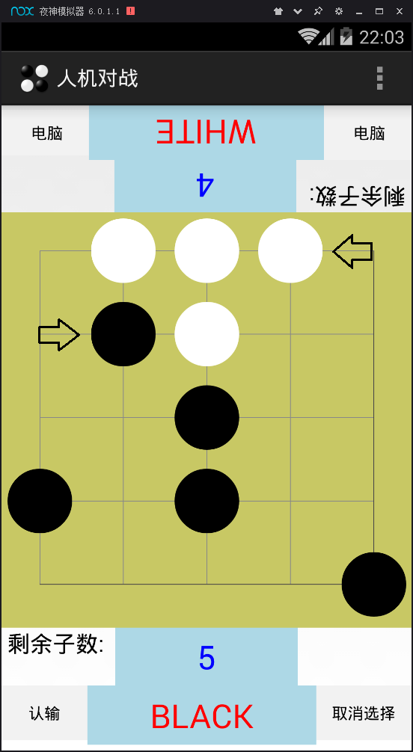

图31 游戏过程j（困难） 图32 游戏过程k（困难）

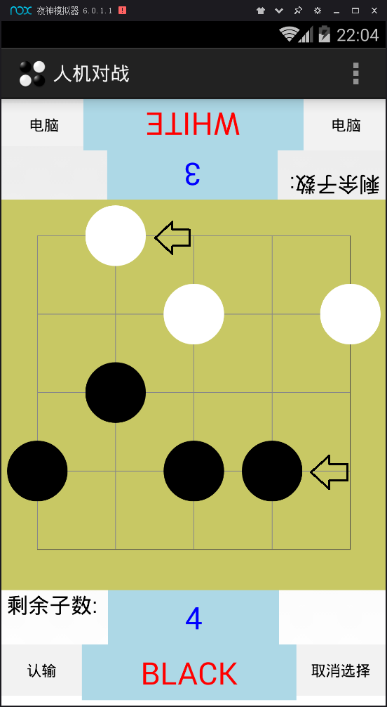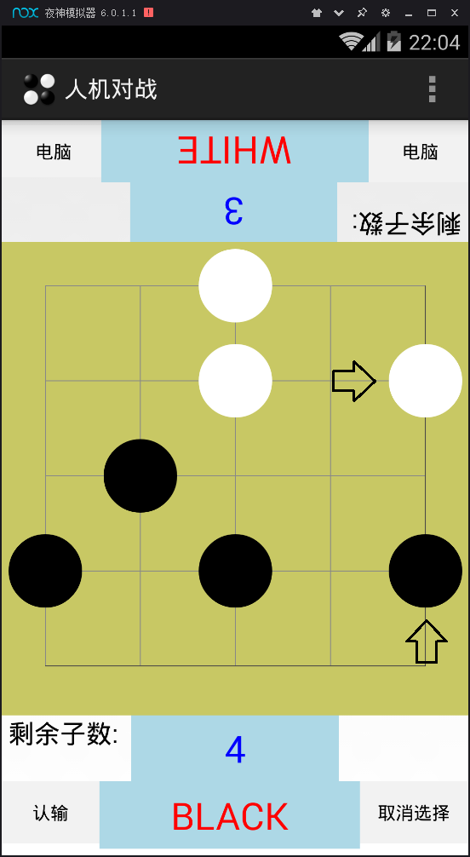

图33 游戏过程l（困难） 图34 游戏过程m（困难）

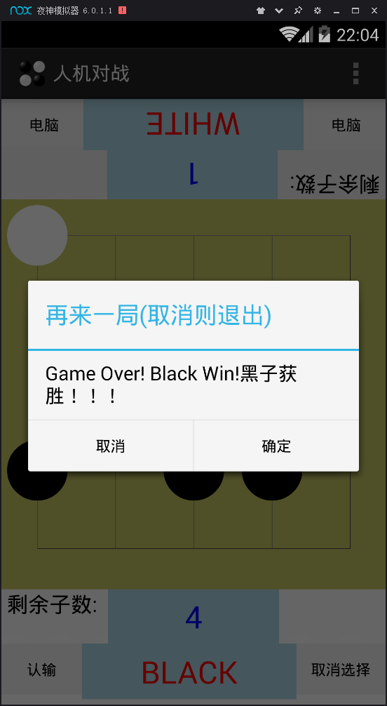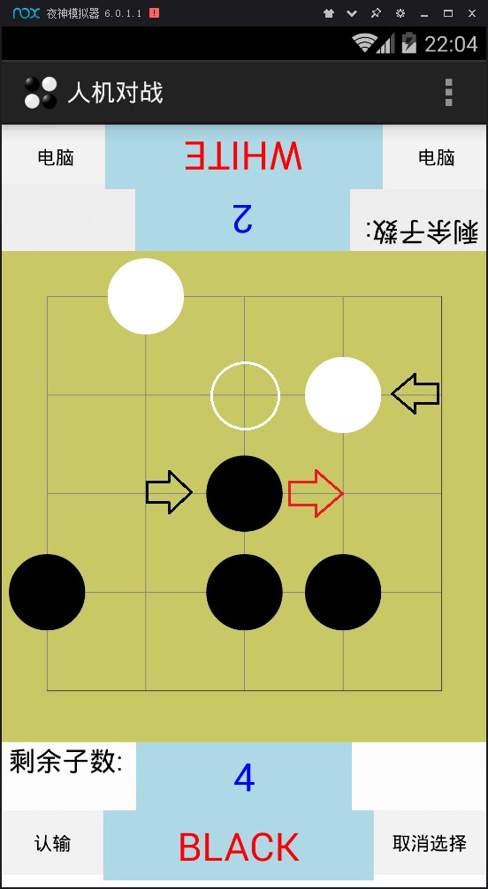

图35 游戏过程n（困难） 图36 游戏过程o（困难）

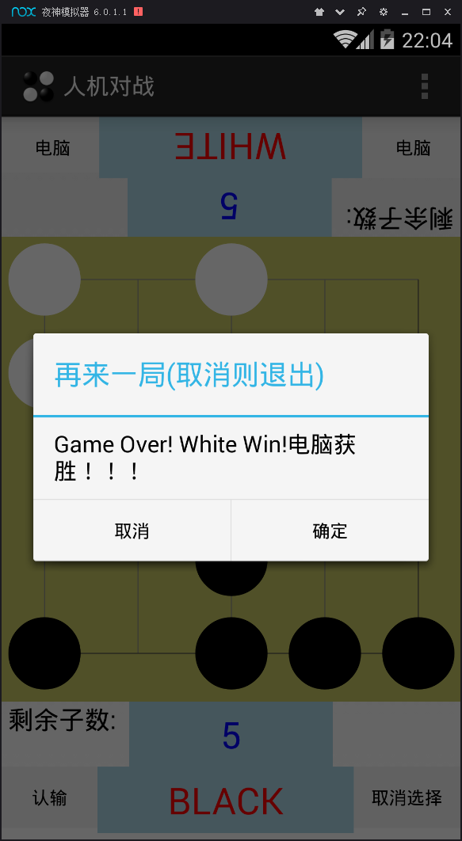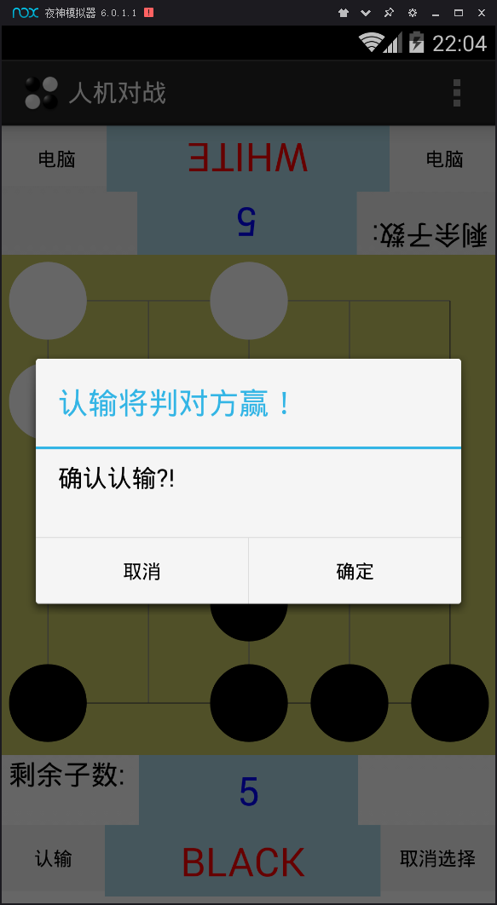 如果感觉优势不大，想放弃此局，可以点击“认输”按钮，系统会判对方获胜，如图30、图31所示。

图37 认输 图38 对方获胜

### 玩家对战

玩家对战规则类似于人机对战，为了更公平起见，黑白方交替走子，若满足二对一条件则吃子，直至一方棋子少于2颗，棋子多的一方获胜。玩家对战时就更需要玩家们斗智斗勇了，仔细思考如何走子来满足二对一的条件以尽可能多地吃掉对方子。玩家对战界面如图39、图40所示。走子、吃子操作与人机对战类似，不再赘述。

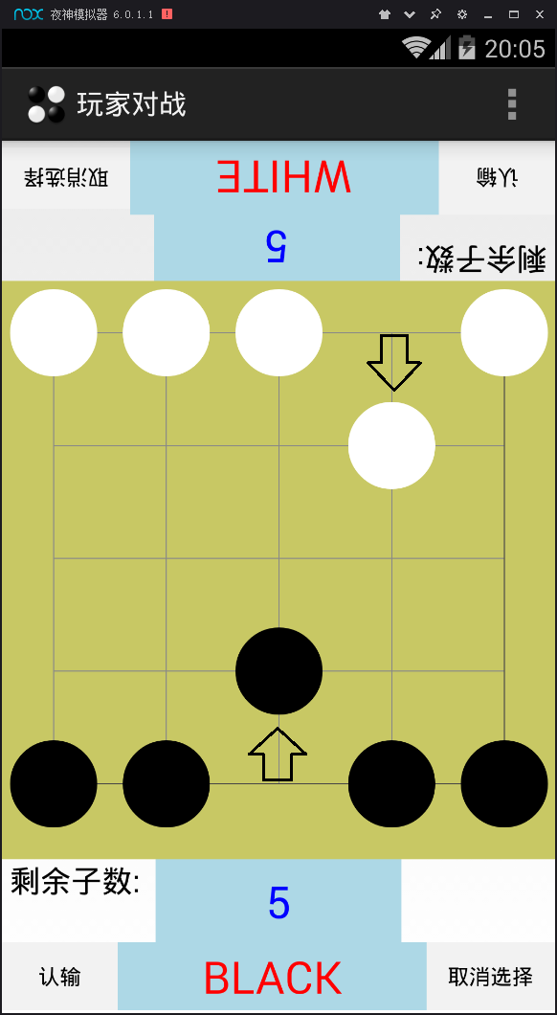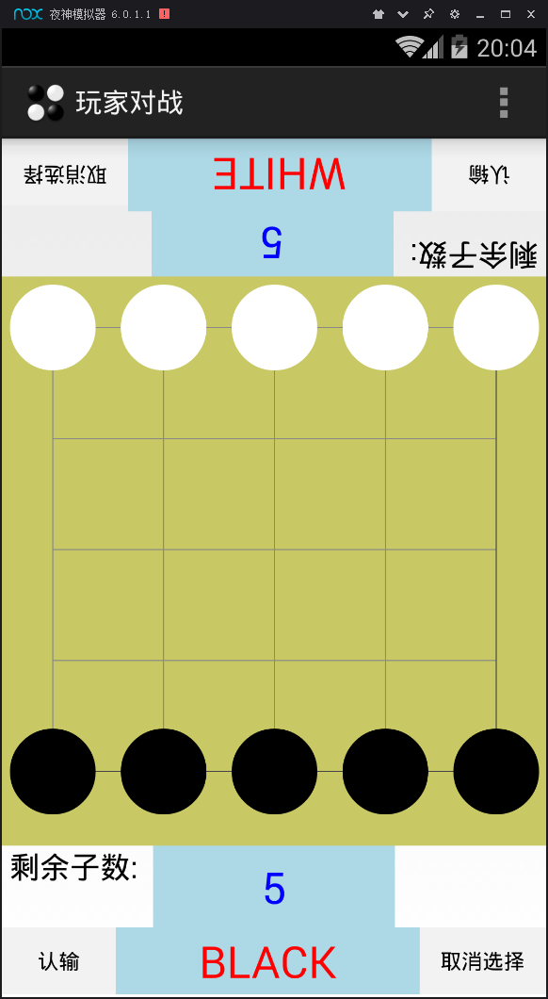

图39 玩家对战界面a 图40 玩家对战界面b

### 背景音乐

玩家可以事先将下载好的喜爱的音乐放入指定文件夹中，就可以在游戏软件中的音乐文件列表中查看和选择播放自己喜欢的音乐，来更好地渲染游戏氛围，愉悦心情。游戏过程中也可以进行音乐切换和停止播放。背景音乐列表和音乐播放操作如图41、图42所示。

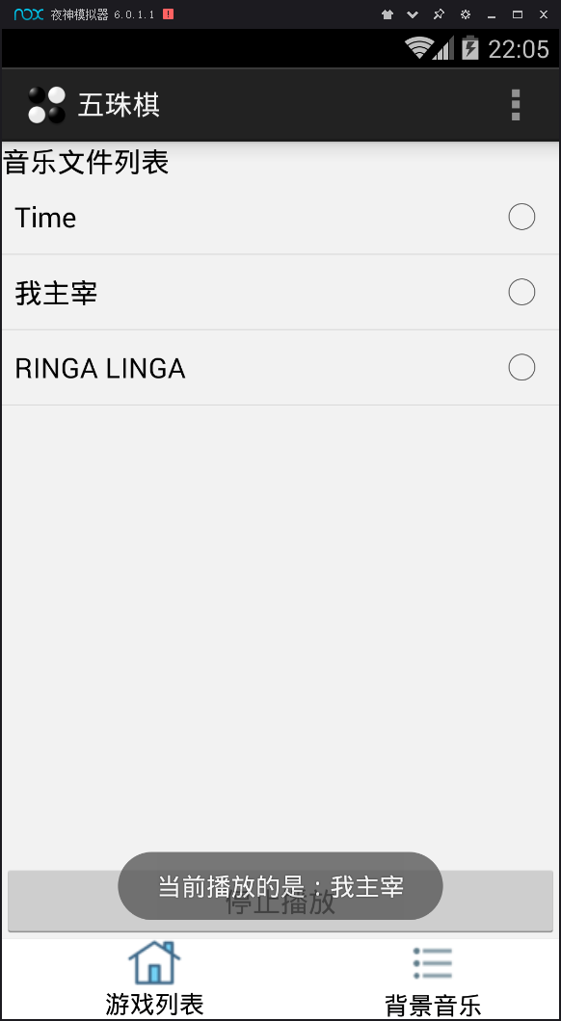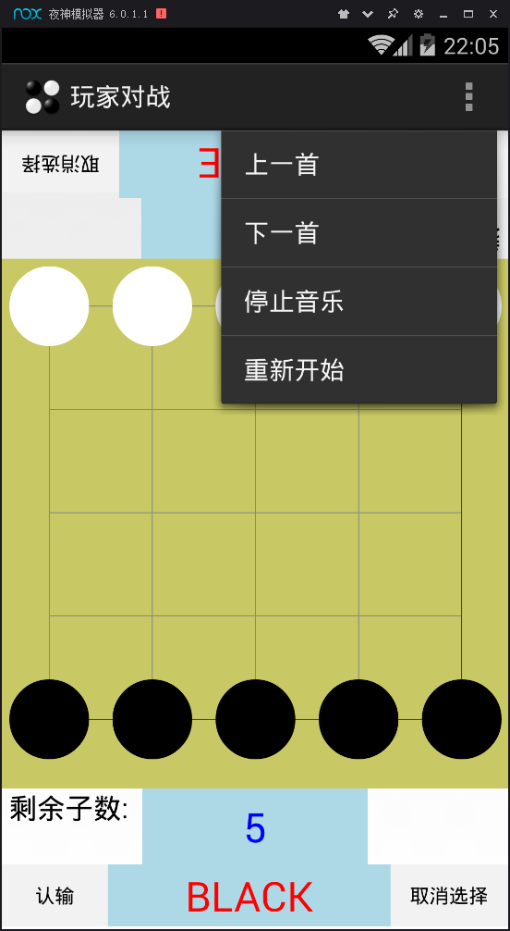

图41 背景音乐列表 图42 背景音乐操作

## 总结

五珠棋是一款源于东北民间的休闲策略类棋牌游戏，在一个5x5的矩形棋盘中，玩家们需要仔细思考自己的操作，通过自己灵活的“走位”，既要躲开对手的陷阱，又要尽可能多的走出符合二对一规则的阵型来吃掉对方的棋子，直至对方棋子少于2颗方可获胜。其规则十分的简单，易学易会，玩法也十分的灵活，需要冷静的判断和巧妙的“走位”才能完成游戏取得胜利，妙趣横生，老少皆宜。基于Android的五珠棋游戏软件将五珠棋巧妙地移植到Android智能手机上，让玩家们随时随地都能享受到五珠棋博弈的乐趣。该软件提供了两种游戏模式：人机对战和玩家对战。其中人机对弈还设有普通和困难两种难度级别。初学者可先利用人机对弈锻炼棋艺，然后再和玩家们展开博弈，休闲益智。五珠棋游戏软件界面简洁，操作简便，游戏过程中还可以设置背景音乐，渲染游戏氛围，愉悦身心。